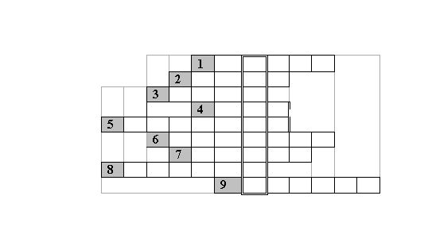
1. Jeżdżą po niej samochody
2. Potrzebny do życia
3. Pali się w nim, aby ogrzać mieszkanie
4. Leci z komina i zanieczyszcza powietrze
5. Mogą być papierowe lub foliowe
6. Zachęca do zakupów towarów
7. Najpiękniejsza część rośliny
8. Gruby papier
9. Pocisk lub owoc
Zagadki:
- Czy dzięcioł jest pożyteczny?
A) nie, bo niszczy drzewa
B) tak, bo niszczy szkodniki drzewa
2. Jeśli obok śmietnika w Sali leży papier, to:
a) trzeba powiedzieć o tym pani nauczycielce
b) należy go podnieść i wyrzucić
3. Co wrzucamy do niebieskiego pojemnika na papier
a) zeszyty, gazety, worki papierowe
b)butelki i słoiki
4. Wiosna, lato, jesień, zima to:
a) pory roku
b) dni tygodnia
6. Co wrzucamy do pojemnika na plastik:
a) butelki plastikowe, różne plastikowe elementy
b) szklane butelki i papiery
7. Zdrowiej i przyjemniej żyje się tam:
a) gdzie jest czysto
b) gdzie jest wiele odpadów

